8 ЭТМ от 06.12, 07.12, 10.12.
На уроке мы научились разрешать вводные септаккорды с обращениями через обращения D7.
Пример в До мажоре:
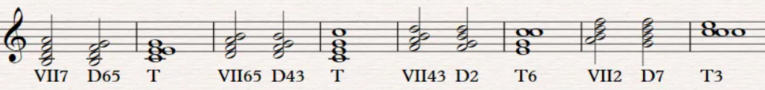
Между МVII7 и D7 – 3 общих звука (VII, II и IV ступени). Общие звуки остаются на месте, а VI ступень переходит в V.
Таким образом, МVII7 переходит в D6/5,
МVII6/5 переходит в D4/3,
МVII4/3 переходит в D2,
а МVII2 переходит в D7.
Далее разрешение в тонику происходит по правилам разрешения D7 и его обращений.
1) Постройте МVII7 с обращениями и разрешите его в тонику через обращения D7 в тональности D-dur (по образцу).
2) Постройте ум.VII7 с обращениями и разрешите его в тонику через обращения D7 в тональности c-moll.

